**2024大连国际环保产业博览会**

2024 Dalian International Environmental Protection Industry Expo

**展会地点：**大连自贸区国际会展中心

**展会时间：**2024年9月25日—27日

**— 创新 - 绿色 - 发展 —**

**协办单位**

辽宁省环保产业协会

全国副省级城市环境保护产业协会

-自律联盟

日本贸易振兴公社

大韩贸易投资振兴公社

美国伊利诺伊州中国代表处

**承办单位**

大连华展展览服务有限公司

大连哈勃展览展示服务有限公司

**网址**

http://www.dlhuanbao.cn/

**·指导单位·**

大连市生态环境局

**·主办单位·**

大连市环境保护产业协会

**·支持单位·**

大连市工业和信息化局

大连市市场监督管理局

（大连市知识产权局）

大连市科学技术局

大连国际商会

**—— 展品范围 ——**

1、综合治理：环综治理工程、第三方环保服务、环综投资与建设、环综项目运营管理 、环综治理PPP服务；

2、水处理泵管阀：供水、城镇污水、工业废水、农村污水、地下水污染、黑臭水体、 河湖流域、水资源利用 、泵、阀门、智能供水设备、管道及管件、执行机构、泵管阀配套产品、电机；

3、大气：工业烟气、挥发性有机物、汽车尾气颗粒物排放、 恶臭污染 ；

4、智慧环保：智慧水务运营管理平台、智慧管网监测、智慧园区、智慧水利、智慧物联；

5、环境监测：水质监测、大气监测、土壤监测、生态监测、噪声监测、水文监测、农业污染监测、智慧监测系统；

6、资源再生：工业油、工业废物、城市垃圾、环卫设施、餐厨垃圾、危险固废、医用废物、放射性固废、电子废弃物；

7、土壤：农田土壤修复、工业场地修复、土壤环境质量、土壤污染评估；

8、噪声：工业噪声控制 人居噪声污染；

9、节能与新能源技术：节能节水节电产品和技术、 太阳能、 风能、 水能、 生物质能、沼气 、清洁能源 、建筑节能；

**—— 目标观众 ——**

市容市政、地方市政公司、管线规划、设计院、协会院校、环境监测中心、环科院等政府主管机构、水处理工程公司、环境工程公司、产业园区、火电、石油、化工、钢铁、铸造、水泥、煤炭、造纸、印染、污水处理厂、垃圾焚烧厂、冶金、机械、纺织、涂装、生物、制药、食品、饮料、玻璃、医院、天然气、家具、建材、皮革、塑料、太阳能、暖通、造纸、酿造、酒店等对口专业观众到会参观采购。

**—— 展会宣传 ——**

**1.线上宣传**

**（1）官方网站与社交媒体**

建立并维护功能齐全、信息丰富的官方网站，利用微信、微博等社交平台，定期发布展会动态、展商信息、亮点预告等。

1. **数字广告**

在行业相关网站、专业论坛、搜索引擎投放精准广告，使用SEO优化提升在线可见度。

1. **新媒体硬广**

在东北及华北地区投放抖音、快手、今日头条、朋友圈等平台的硬广，增加展会曝光度。

1. **网络直播与视频**

通过抖音、视频号等平台进行展会直播、环保技术讲解等。

**2.线下宣传**

**（1）同类展会现场推广**

在国内外相关环保会议、展览会上设立宣传展位、派发传单等，邀请专业人士。

1. **直邮邀请**

向重点目标观众和参展商邮寄精美的邀请函及展会资料。

1. **户外广告**

在大连及周边城市的主要交通枢纽、商业中心投放户外广告牌、LED大屏广告。

**—— 合作媒体 ——**

与行业主流媒体、专业杂志、电视广播及网络媒体建立深度合作关系，发布展会新闻、专题报道。邀请记者现场采访，提升媒体报道量与质量。在人民网、光明网、人民日报、光明日报、新华网、腾讯、网易、新浪、搜狐、辽宁日报、大连新闻、大连发布、金普发布、大连晚报、半岛晨报等央级、省级、地方级新闻媒体报道展会盛况。

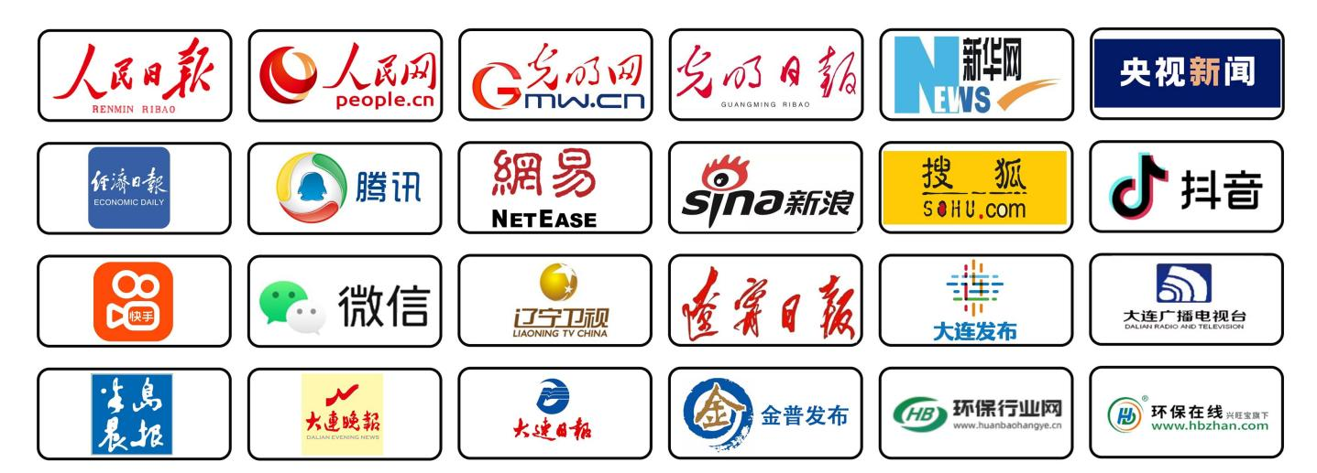

**—— 品牌展商 ——**

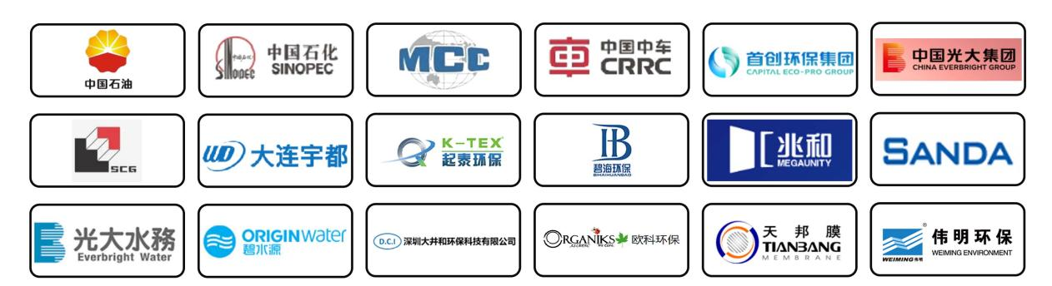

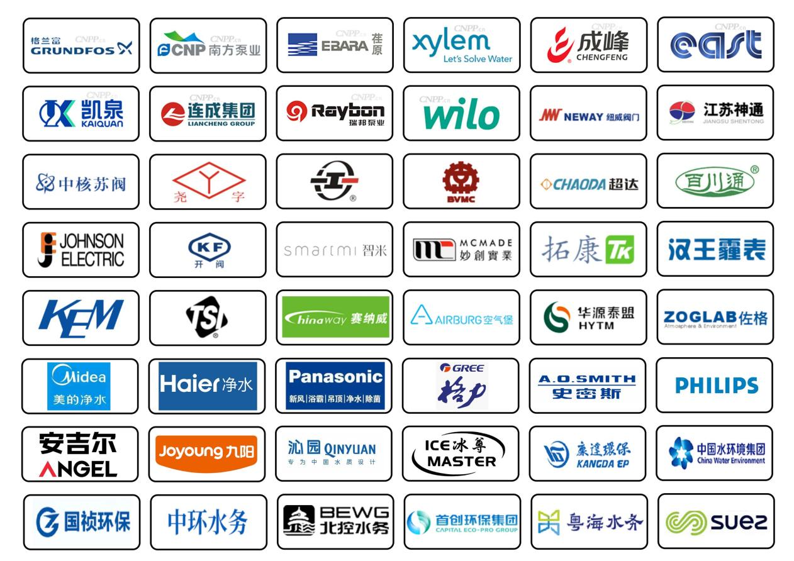

**—— 展位价格 ——**

**标准展位（3m*3m）**

指导价格：8000元人民币（主通道两侧加价20%）

标准展位配备：三面展板、楣板、一张洽谈桌、两把折叠椅、两只射灯及一个5A电源插座 (仅限于500W以内小功率视听设备使用）。

**特装展位（净地）**

指导价格：800元/平方米（不少于36平方米，主通道两侧加价20%）

注：展台特别装修由参展商自理。

**—— 联系方式 ——**

姓名：王佳宁

手机：18841009327（同微信）

Q Q：1768197260

邮箱：1768197260@qq.com